

Estudante:
Turma: 3 SÉRIE | Turno: | Data de Aplicação: |  | 2º Bimestre
Prof(a). RAFAEL LIMA |  |  | Nota Final:
INÍCIO: TÉRMINO:
PROVA BIMESTRAL DE MATEMÁTICA
INSTRUÇÕES GERAIS

1. Confira atentamente a construção da prova. Qualquer falha de impressão ou falta de folhas deve ser comunicada ao professor no prazo máximo de 15 (quinze) minutos.
2. Inicie a prova identificando todas as páginas com seu nome e turma.
3. Resolva as questões nos locais correspondentes usando caneta com tinta azul ou preta. Responda a lápis somente quando determinado.
4. Utilize somente o material autorizado. É proibido o uso de qualquer tipo de corretivo; de aparelho celular.
5. Esta prova é individual. Ao término do tempo, levante o braço e aguarde o fiscal recolher a prova.
6. A posse e/ou uso de meios ilícitos para a execução da prova é(são) considerado(s) falta disciplinar grave, acarretando a atribuição de grau ZERO.
7. As questões indicadas com *são questões de desafio e correspondem a um ponto adicional.
8. Esta prova vale de 0 a 10 (dez)
9. Em provas de exatas é obrigatório apresentação do cálculo, para validação da questão. Caso não conste será anulada.

1.O número de faces de um poliedro convexo de 22 arestas é igual ao número de vértices. Então, qual o número de faces do poliedro?

2.(Fuvest) O número de faces triangulares de uma pirâmide é 11. Pode-se, então, afirmar que essa pirâmide possui:
A) 33 vértices e 22 arestas.
B) 12 vértices e 11 arestas.
C) 22 vértices e 11 arestas.
D) 11 vértices e 22 arestas.
E) 12 vértices e 22 arestas

3. (Unirio) Um geólogo encontrou, numa de suas explorações, um cristal de rocha no formato de um poliedro, que satisfaz a relação de Euler, de 60 faces triangulares. O número de vértices desse cristal é igual a:
A) 35.
B) 34.
C) 33.
D) 32.
E) 31.

4. (G1 - epcar (Cpcar) 2022) Uma caixa d’água no formato de paralelepípedo reto retângulo, como ilustrado na figura abaixo, está inicialmente vazia.

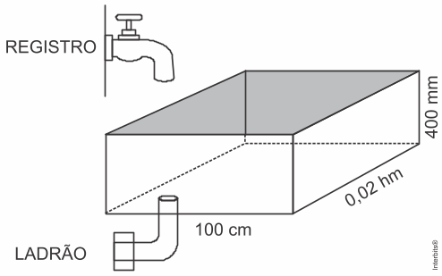

Abre-se um registro com capacidade de 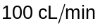 para encher a caixa d’água. Quando ela está cheia, abre-se um ladrão com capacidade de esvaziá-la a 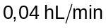 e fecha-se simultaneamente o registro.
A diferença entre o tempo de encher e esvaziar a caixa d’água, nessa ordem, em horas, é
a) menor que 10
b) exatamente 10
c) maior que 10 e menor que 20
d) maior que 20

5. (Upe-ssa 2 2022) Um tanque de água em formato de paralelepípedo retangular reto, que possui 4 m de comprimento, 1,5 m de largura e 3 m de profundidade, contém 12 mil litros. Após três dias de uso intenso, o volume de água caiu para 9 mil litros.
É CORRETO afirmar que, nesses três dias de uso, a altura do nível da água sofreu uma redução de

a) 48 cm
b) 50 cm
c) 53 cm
d) 55 cm
e) 60 cm

6. (G1 - ifsul 2020) Pedro possui um aquário com o formato de um paralelepípedo retangular, cujas dimensões são 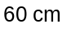 de largura, 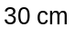 de comprimento e 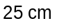 de altura. Certo dia, esvaziou o aquário para efetuar uma limpeza. Ao final da limpeza, decidiu preencher 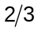 do aquário com água. Para efetuar o preenchimento, utilizou um copo com capacidade de 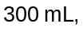 enchendo o copo na torneira e virando no aquário.
Quantos copos cheios de água deverá inserir no aquário para preencher de sua capacidade?
a)
b) 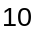
c) 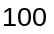
d) 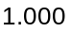
7. (G1 - cmrj 2020) Dona Zilah vai construir em sua casa uma piscina. Ela terá o formato de um paralelepípedo com 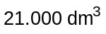 de volume, 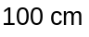 de altura e 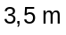 de largura. Qual será a medida do comprimento da piscina?

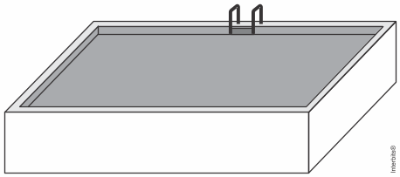

a) 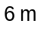
b) 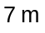
c) 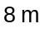
d) 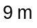
e) 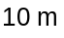

8. (Enem PPL 2019) Para decorar sua casa, uma pessoa comprou um vaso de vidro em forma de um paralelepípedo retangular, cujas medidas internas são: 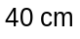 de comprimento, 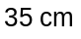 de largura e de altura. Em seguida, foi até uma floricultura e escolheu uma planta aquática para colocar nesse vaso. Segundo uma proposta do gerente do local, essa pessoa avaliou a possibilidade de enfeitar o vaso colocando uma certa quantidade de pedrinhas artificiais brancas, de volume igual a 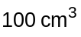 cada uma delas, que ficarão totalmente imersas na água que será colocada no vaso. O gerente alertou que seria adequado, em função da planta escolhida, que metade do volume do vaso fosse preenchido com água e que, após as pedrinhas colocadas, a altura da água deveria ficar a 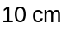 do topo do vaso, dando um razoável espaço para o crescimento da planta. A pessoa aceitou as sugestões apresentadas, adquirindo, além da planta, uma quantidade mínima de pedrinhas, satisfazendo as indicações do gerente.
Nas condições apresentadas, a quantidade de pedrinhas compradas foi
a) 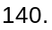
b) 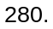
c) 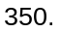
d) 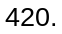
e) 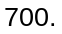

9.(Enem) A figura representa o globo terrestre e nela estão marcados os pontos A, B e C. Os pontos A e B estão localizados sobre um mesmo paralelo, e os pontos B e C, sobre um mesmo meridiano. É traçado um caminho do ponto A até C, pela superfície do globo, passando por B, de forma que o trecho de A até B se dê sobre o paralelo que passa por A e B e, o trecho de B até C se dê sobre o meridiano que passa por B e C. Considere que o plano α é paralelo à linha do equador na figura.
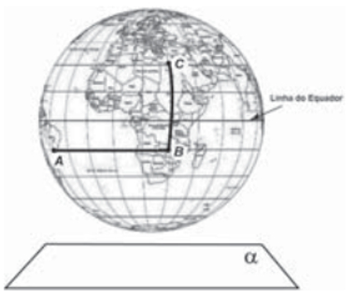

A projeção ortogonal, no plano α, do caminho traçado no globo pode ser representada por:
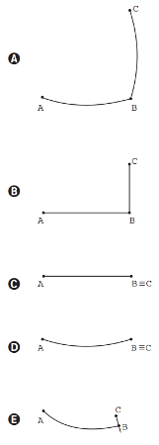
10.(ENEM) – Gangorra é um brinquedo que consiste de uma tábua longa e estreita equilibrada e fixada em seu ponto central (pivô). Nesse brinquedo, duas pessoas sentam-se nas extremidades e, alternadamente, impulsionam-se para cima, fazendo descer a extremidade oposta, realizando assim o movimento da gangorra. Considere a gangorra representada na figura, em que os pontos A e B são equidistantes do pivô:

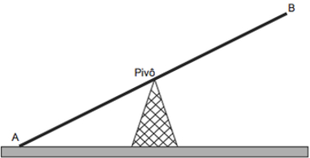
A projeção ortogonal da trajetória dos pontos A e B, sobre o plano do chão da gangorra, quando esta se encontra em movimento, é:
